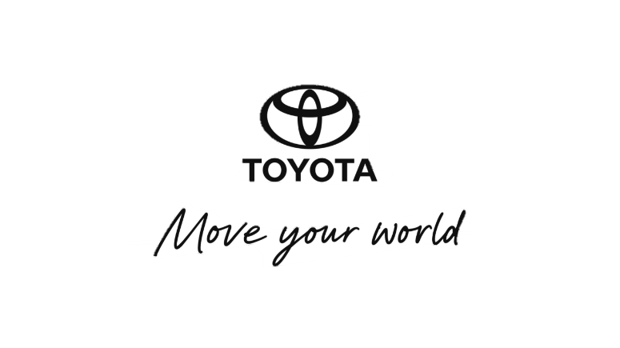
ฝ่ายศูนย์การศึกษาและฝึกอบรมโตโยต้า
20 กันยายน 2567
โตโยต้า ถ่ายทอดเทคโนโลยีช่างซ่อมตัวถังและสีรถยนต์ให้กับครูของ 20 วิทยาลัย ภายใต้บันทึกความเข้าใจ การจัดการอาชีวศึกษาระบบทวิภาคี
==================================================================================================================================================
บริษัท โตโยต้า มอเตอร์ ประเทศไทย จำกัด โดยศูนย์การศึกษาและฝึกอบรมโตโยต้า ได้จัดการอบรมหลักสูตร : เทคโนโลยีช่างซ่อมตัวถังและสีรถยนต์ ระหว่างวันที่ 16-20 กันยายน 2567 ณ ศูนย์การศึกษาและฝึกอบรมโตโยต้า จ.ฉะเชิงเทรา ให้กับคณะครูของวิทยาลัยภายใต้บันทึกความเข้าใจ การจัดการอาชีวศึกษาระบบทวิภาคี โดยมีวิทยาลัยในสังกัดของสำนักงานคณะกรรมการการอาชีวศึกษาเข้าร่วมทั้งหมด 20 วิทยาลัย รวมผู้เข้าอบรมทั้งสิ้น 31 คน
โครงการบันทึกความเข้าใจการจัดการอาชีวศึกษาระบบทวิภาคี เป็นความร่วมมือทางวิชาการระหว่าง กระทรวงศึกษาธิการ โดยสำนักงานคณะกรรมการการอาชีวศึกษา ร่วมกับ บริษัท โตโยต้า มอเตอร์ ประเทศไทย จำกัด โดยมีวัตถุประสงค์เพื่อ ขับเคลื่อนการผลิตและพัฒนากำลังคนอาชีวศึกษาสมรรถนะสูง และส่งเสริมการจัดการอาชีวศึกษาระบบปกติและระบบทวิภาคี ให้มีความรู้ ความสามารถ สอดคล้องกับการดำเนินการทางธุรกิจบริษัทและมีงานรองรับ พร้อมทั้ง ส่งเสริม สนับสนุน พัฒนาศักยภาพครูและบุคลากรทางการศึกษา ผ่านกระบวนการ Re-skill Up-skill และ New-skill เพิ่มพูนประสบการณ์ ความรู้ ทักษะด้านยานยนต์ ให้ทันต่อการเปลี่ยนแปลงของเทคโนโลยี

โตโยต้า มีความแน่วแน่ในการดำเนินธุรกิจในประเทศไทยภายใต้วิสัยทัศน์ใหม่
“เป็นผู้นำพาการขับเคลื่อนยุคใหม่ เพื่อเสริมสร้างความสุขของผู้คน และความยั่งยืนของสังคม”
"โตโยต้า ร่วมขับเคลื่อนอนาคต"
